ES1 LAB (NO VLAN)

Istruzioni per lo studente: Compila ciascuna sezione con precisione linguistica e rigore tecnico. La relazione documenta le scelte progettuali effettuate prima e durante la realizzazione su Cisco Packet Tracer.

1. Analisi del Contesto e dei Requisiti
Descrivere la situazione di partenza, individuare le entità coinvolte, la dimensione dell'organizzazione/azienda, i servizi richiesti e i vincoli operativi.
- Obiettivo del progetto:
- Utenti ed entità aziendali/scolastiche: (es. Reparto Amministrazione, Sviluppo, Laboratori, Ospiti)
- Servizi di rete richiesti: (es. DHCP, DNS, Web Server, VPN, NAT, Firewall/ACL, Routing dinamico/statico)
- Requisiti di sicurezza e isolamento: (es. Policy aziendali)

2. Ipotesi Aggiuntive e Scelte Progettuali
In assenza di dettagli specifici nella traccia, definire le ipotesi ragionevoli adottate per completare il progetto (approccio fondamentale nel tema d'esame).
- Dimensione e scalabilità delle sottoreti: (es. numero massimo di host previsti per ogni reparto)
- Classi di indirizzi IP utilizzate: (es. utilizzo di indirizzi privati RFC 1918)
- Tecnologie e protocolli scelti e motivazione: (es. OSPF vs RIP, VLAN IEEE 802.1Q, LACP, NAT NAPT, ecc.)

3. Schema Logico di Rete e Piano di Indirizzamento

3.1 Schema Logico (Topologia)

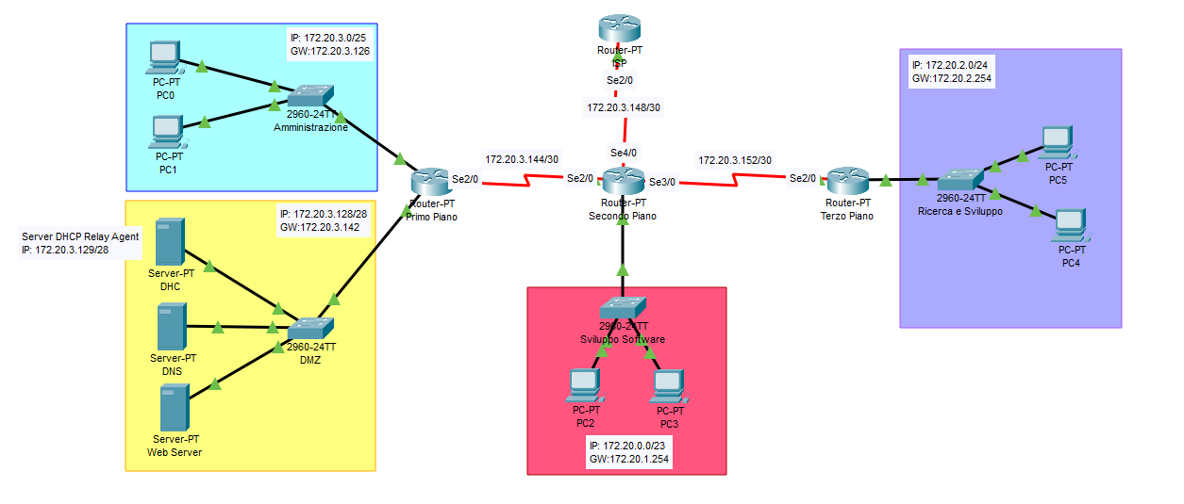

3.2 Piano di Indirizzamento IP (Tabella delle Subnet)
Nome VLAN / Reparto | ID VLAN | Rete Network / CIDR | Subnet Mask | Default Gateway | Range IP Utili (Primo - Ultimo)
Amministrazione | - | 172.20.3.0/25 | 255.255.255.128 | 172.20.3.126 | 172.20.3.1 – 172.20.3.125
Sviluppo Software | - | 172.20.0.0/23 | 255.255.254.0 | 172.20.1.254 | 172.20.0.1 – 172.20.1.253
Ricerca e Sviluppo | - | 172.20.2.0/24 | 255.255.255.0 | 172.20.2.254 | 172.20.2.1 – 172.20.2.253
DMZ | - | 172.20.3.128/28 | 255.255.255.240 | 172.20.3.142 | 172.20.3.129 – 172.20.3.141
Link 1 | - | 172.20.3.144/30 | 255.255.255.252 | - | 172.20.3.145 – 172.20.3.146
Link 2 | - | 172.20.3.148/30 | 255.255.255.252 | - | 172.20.3.149 – 172.20.3.150
Link 3 | - | 172.20.3.152/30 | 255.255.255.252 | - | 172.20.3.153 – 172.20.3.154

3.3 Tabella di Configurazione dei Dispositivi
Elencare le interfacce di rete principali e la relativa configurazione.
Dispositivo | Interfaccia | Indirizzo IP / Subnet | VLAN Associata / Note
Router-Core | GigabitEthernet0/0.10 | 192.168.10.254/24 | Sub-interface Dot1Q VLAN 10
Router-Core | GigabitEthernet0/0.20 | 192.168.20.254/24 | Sub-interface Dot1Q VLAN 20
Switch-Floor1 | FastEthernet0/1 | N/A | Trunk port verso Router-Core

4. Ulteriori Analisi, Configurazione e Sicurezza

4.1 Politiche di Sicurezza e Controllo degli Accessi (ACL)
Descrivere la logica delle Access Control List applicate (se richieste).
- Regole implementate: (es. "Permetti la navigazione Web alla VLAN 10, ma blocca il traffico diretto alla Server Farm eccetto la porta 80/443").
- Punti di applicazione delle ACL: (Interfaccia e direzione in/out).

4.2 Strategie di Routing e Servizi di Rete
- Routing: Descrizione del protocollo di routing configurato (Statico, Dinamico) e relative motivazioni.
- NAT / PAT: Configurazione dell'indirizzamento per l'accesso a Internet (Inside/Outside).
- DHCP & DNS: Modalità di assegnazione dinamica degli indirizzi IP e risoluzione nomi.

4.3 Verifiche e Test di Funzionalità (Testing / Troubleshooting)
Documentare i test effettuati per dimostrare il corretto funzionamento della rete.
- Test di Connettività: Output/Esito dei comandi ping e traceroute principali.
- Test dei Servizi: Accesso ai Web Server, risoluzione DNS, corretto rilascio IP tramite DHCP.
- Test delle ACL: Dimostrazione del blocco/autorizzazione del traffico selezionato.

